Nội dung
1. Giới thiệu 1
1.1. Mục đích 1
1.2. Phạm vi 1
2. Tổng quan tính năng 1
2.1. Mô tả chung 1
2.2. Nguyên tắc hoạt động 1
3. Luồng nghiệp vụ 1
3.1. Điều kiện hoàn tiền 1
3.2. Quy trình hoàn tiền 1
4. Mô tả chi tiết 1
4.1. Tạo yêu cầu hoàn tiền 1
4.2. Xử lí hoàn tiền 1
4.3. Thông báo kết quả 1
5. Quy định & giới hạn 1
5.1. Giới hạn số lần hoàn 1
5.2. Thời gian xử lí 1
6. Thông báo & lỗi 1
7. Phụ lục[Tên Lớp]_[Môn Học]_Session10_Ex01 2

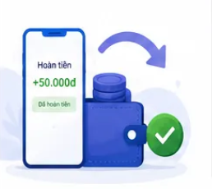
Giới thiệu

Mục đích
Tài liệu này mô tả chi tiết yêu cầu và cách thức hoạt động của tính năng hoàn tiền trong ví điện tử PaykX

Phạm vi
Áp dụng cho tất cả giao dịch thanh toán , nạp tiền và dịch vụ trên ứng dụng PayKX

Tổng quan và tính năng

Mô tả chung
Tính năng cho phép người dung nhận lại tiền vào ví PayKX trong các trường hợp được hoàn tiền theo chính sách

Nguyên tắc hoạt động
Yêu cầu hoàn tiền được thực hiện bơi người dung hoặc hệ thống

Hệ thống kiểm tra điều kiện và thực hiện hoàn tiền hợp lệ

Tiền hoàn được ghi có vào ví PayKX và thông báo với người dùng

